6.4. Параметры шаблона без типа
array – статический массив фиксированного размера, предоставляющий удобный и безопасный интерфейс для работы с последовательностью элементов.
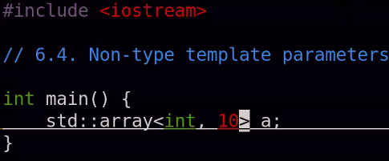
Non-Type Template Parameters – параметры шаблонов, которые представляют собой значения, такие как целые числа, указатели или ссылки.
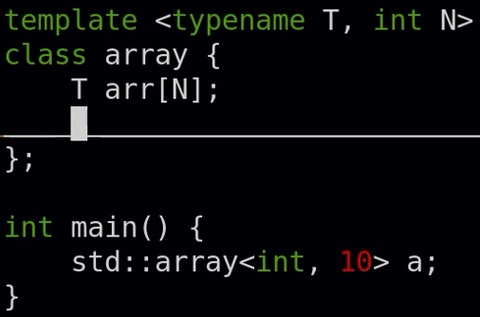
Замечание: нельзя во время выполнения подставлять переменные вместо констант шаблонов: они должны быть определены во время компиляции.
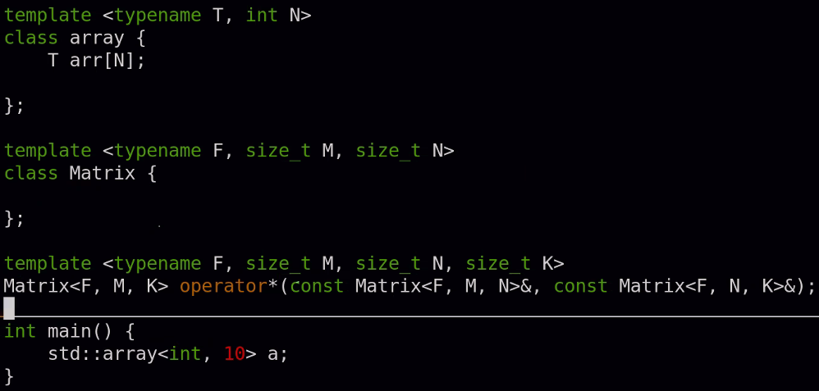
Замечание: параметры шаблона можно делать шаблонами.
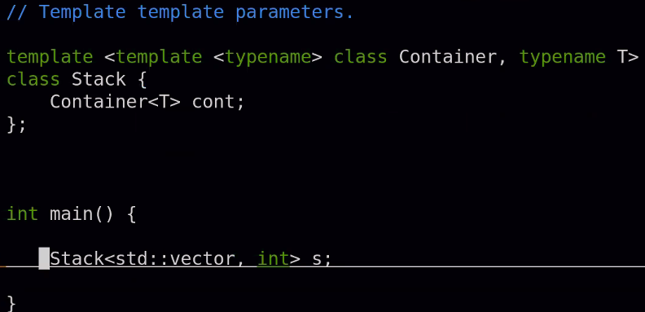 | 